П Р И К А З

21.02.2020 №6

О признании утратившими силу приказов Департамента по молодежной политике, физической культуре и спорту Томской области

В соответствии со статьей 35 Закона Томской области от 07.03.2002 № 9-ОЗ «О нормативных правовых актах Томской области», Постановлением администрации Томской области от 26.12.2019 № 494а «О внесении изменений в отдельные постановления Администрации Томской области и признании утратившими силу отдельных постановлений Администрации Томской области»
ПРИКАЗЫВАЮ:
Признать утратившими силу приказы Департамента по молодежной политике, физической культуре и спорту Томской области:
от 09.12.2012 № 475 «Об утверждении Положения об организации и осуществлении внутреннего контроля»;
от 10.12.2014 № 429 «Об утверждении Порядка осуществления внутреннего финансового контроля».

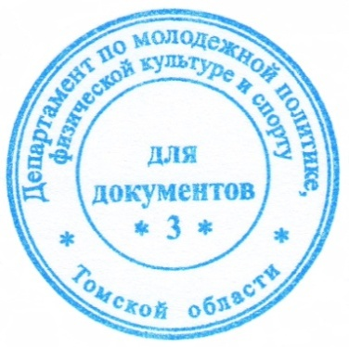

Начальник Департамента М.В.Максимов

Н.А.Алакина

